1. 주민등록표등본

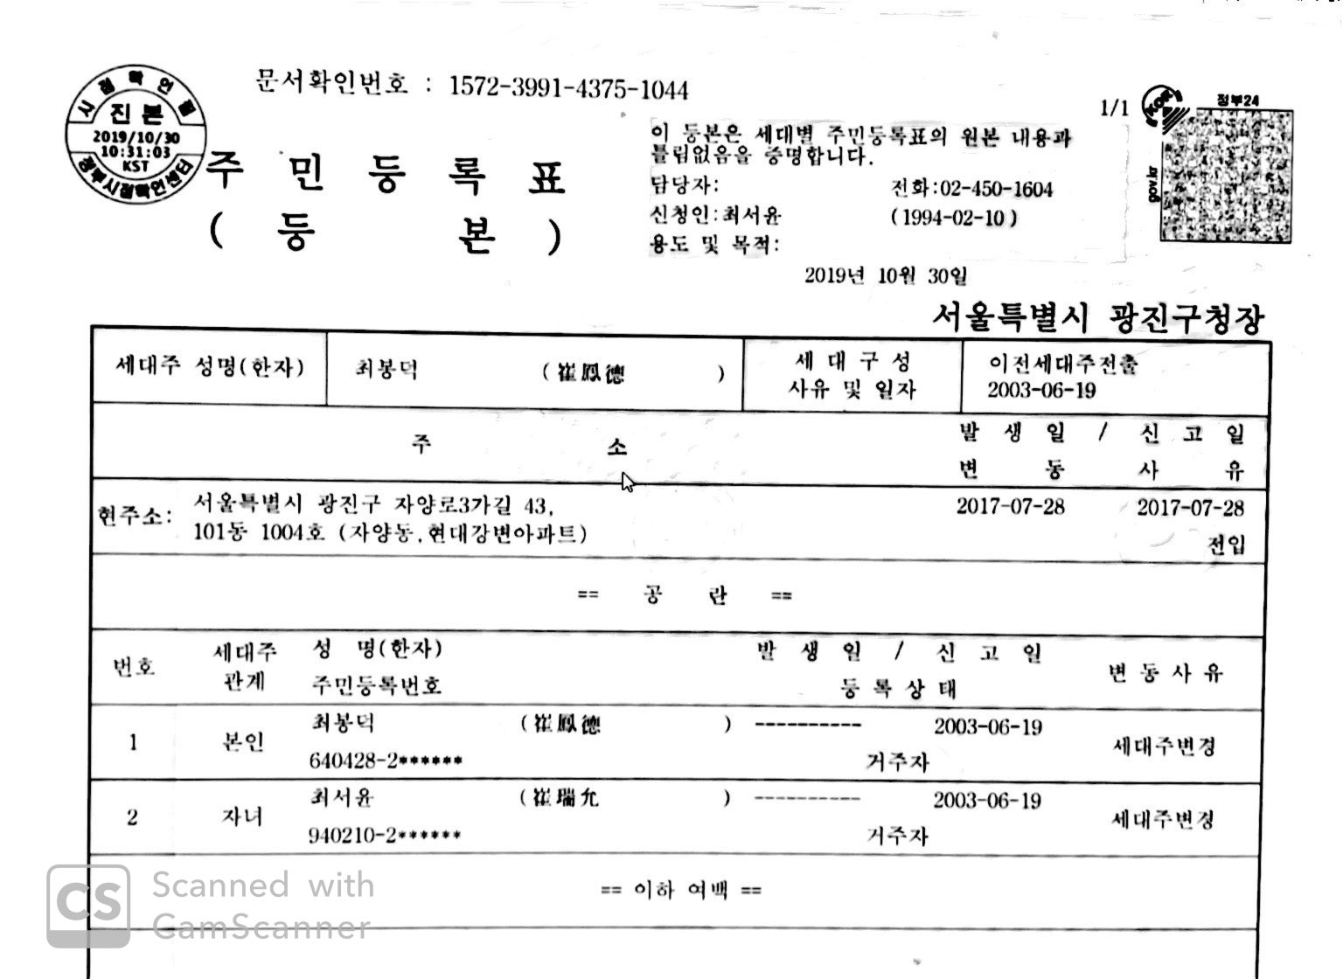

2. 4대 사회보험 가입내역 확인서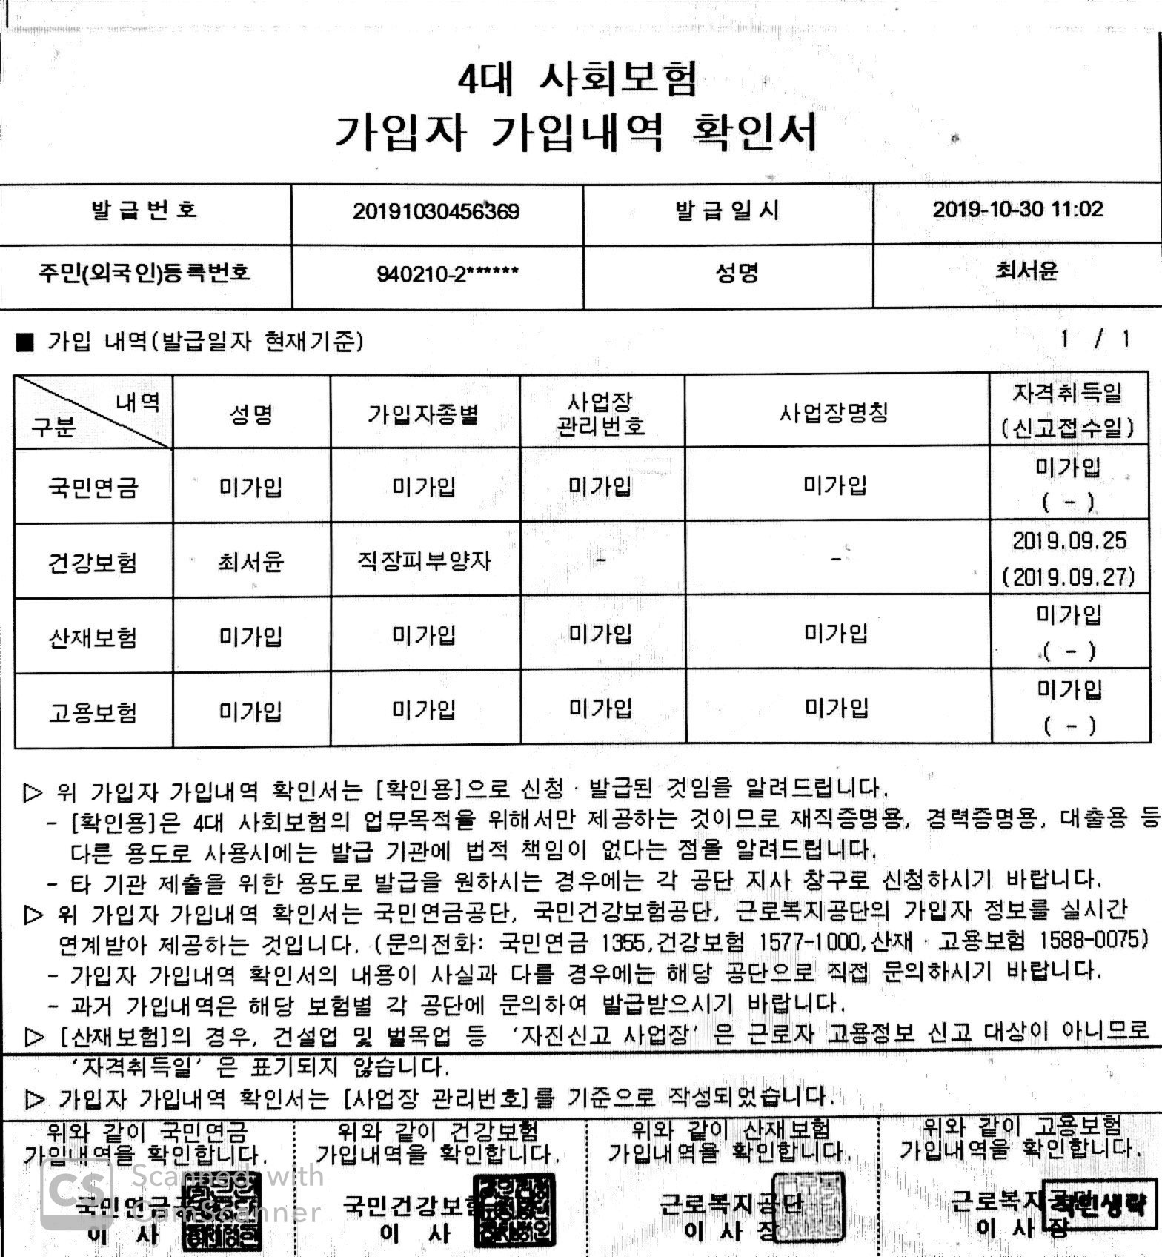

3. 졸업증명서

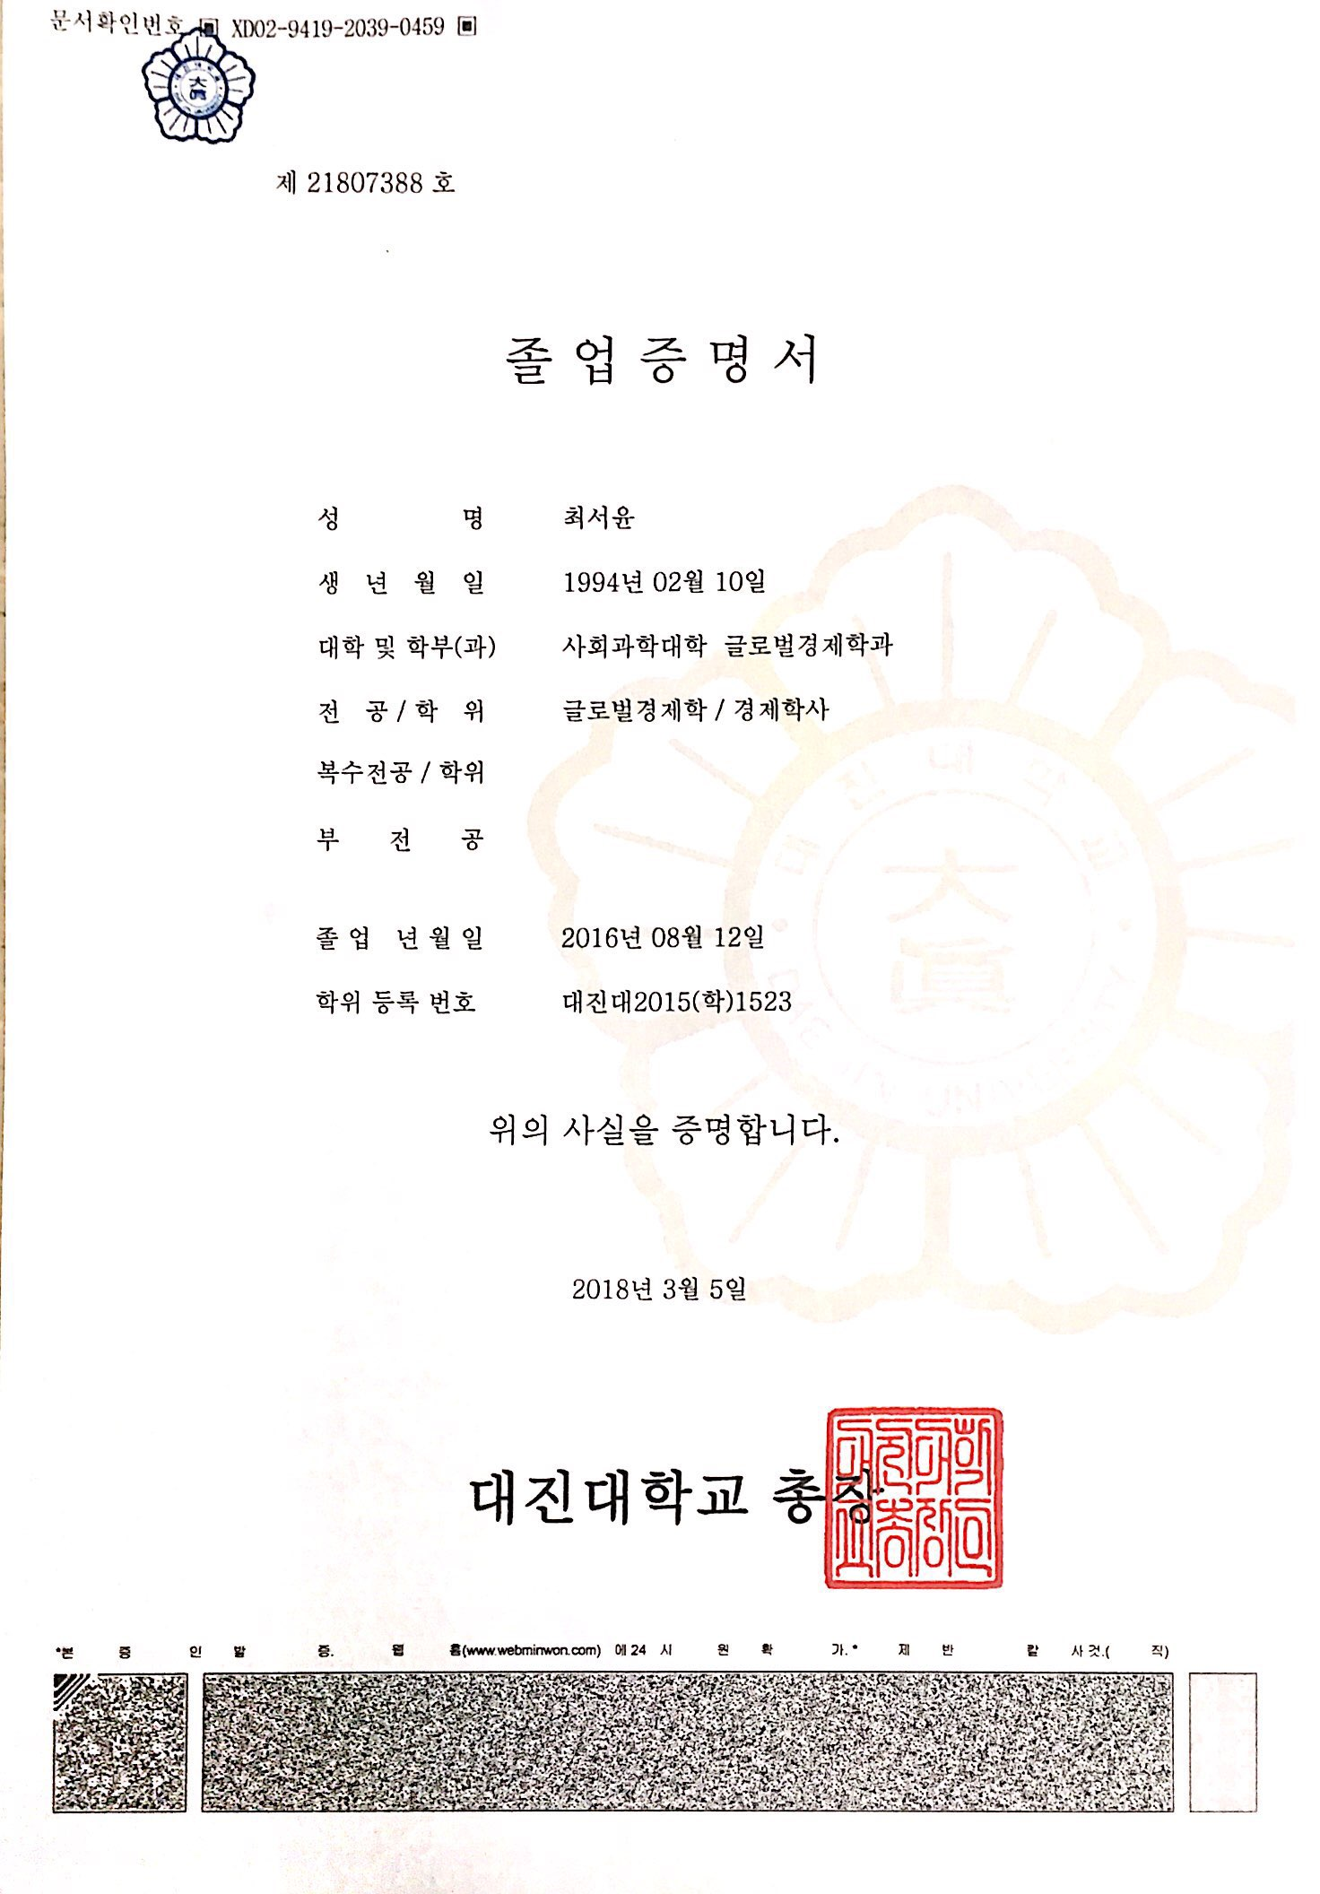

4. 사업자등록증 발급여부현황

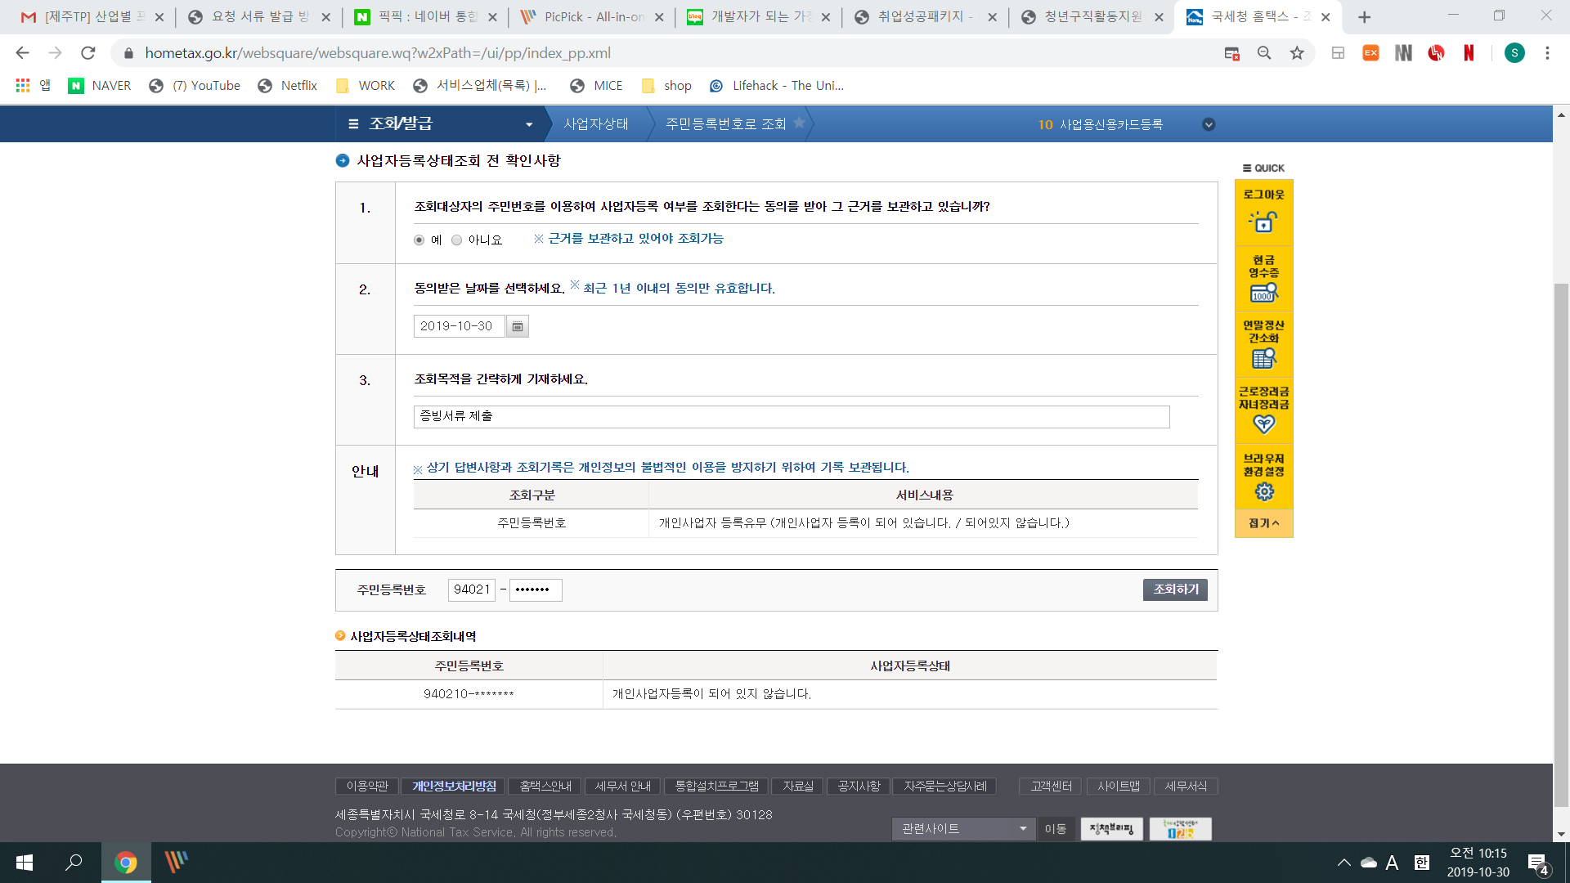

5. 취업성공패키지 참여현황, 청년구직활동지원금 신청현황

